Tabla de contenido

**Capítulo III - Desarrollo de la solución** 1

**3.1.** **Enfoque cualitativo** 1

**3.2.** **Análisis de requerimientos** 1

**3.3.** **Método sistémico** 2

**3.1.1. Diagrama de contexto:** 3

**3.1.2. Diagrama de subsistemas.** 4

**3.4.** **Módulos del sistema** 6

**3.4.1 Módulo: Gestión de Convocatorias** 6

**3.4.2. Módulo: Gestión de Requisitos** 10

**3.5.** **Arquitectura tecnológica del sistema** 10

# **Capítulo III - Desarrollo de la solución**

Este capítulo detalla la aplicación práctica de los primeros métodos de desarrollo de software propuestos, es decir, enfoques sistémicos y cualitativos. Al combinar estas dos perspectivas complementarias, se logró una comprensión integral que abarca tanto los aspectos técnicos y procesales de los sistemas académicos de gestión de recursos humanos como las necesidades y experiencias de los usuarios involucrados. En la siguiente sección, queda claro cómo el uso de métodos sistémicos permite modelar y comprender en profundidad los procesos actuales y la identificación de mejoras potenciales. También muestra cómo los enfoques cualitativos a través de técnicas como entrevistas, encuestas y observaciones pueden proporcionar conocimientos valiosos sobre las expectativas y experiencias de los usuarios, reflejando eficazmente los modelos y requisitos del sistema.

* 1. **Enfoque cualitativo**

En el desarrollo del presente sistema, el enfoque cualitativo fue aplicado como estrategia de recolección y análisis de información relevante para comprender las dinámicas reales que enfrentan tanto los postulantes como las comisiones evaluadoras en los procesos de selección de personal académico.

Este enfoque permitió identificar necesidades, problemáticas y patrones de comportamiento mediante la aplicación de técnicas como entrevistas a usuarios involucrados en convocatorias anteriores, observaciones directas del proceso de evaluación de méritos y el análisis de experiencias propias como parte de una comisión evaluadora. La información recopilada mediante estas herramientas fue esencial para el diseño de funcionalidades específicas orientadas a mejorar la eficiencia, la transparencia y la pertinencia de las evaluaciones.

A través de esta aproximación se buscó garantizar que el sistema no solo responda a los requisitos formales establecidos por la normativa institucional, sino que también se adecúe a las condiciones prácticas del entorno en el que se utilizará. Las necesidades detectadas mediante este enfoque se tradujeron posteriormente en requisitos funcionales y técnicos, que sirvieron como base para la estructuración de los distintos módulos del sistema.

* + 1. **Observaciones personales como miembro de comisión evaluadora**

Como parte de mi experiencia previa integrando comisiones evaluadoras en procesos de selección académica, pude identificar diversos problemas operativos y criterios poco definidos que afectan negativamente tanto la eficiencia como la calidad de la evaluación. Estas observaciones sirvieron como base para el diseño de funcionalidades específicas en la plataforma:

* Descoordinación en evaluaciones presenciales prolongadas:

En algunos casos, la evaluación presencial de méritos se extendía por varios días. Esto generaba dificultades logísticas, ya que no todos los miembros de la comisión podían estar presentes en cada jornada, lo que afectaba la continuidad del análisis. Se propone que la plataforma permita realizar una revisión preliminar y asincrónica en línea, de modo que los evaluadores puedan analizar expedientes con antelación y solo se reúnan presencialmente para deliberar sobre los casos más relevantes.

* Inadecuada actualización de méritos por parte de los postulantes:

Se observó que algunos postulantes incluían documentación de cursos o actividades realizadas hace décadas, sin vigencia práctica. En la plataforma, se sugiere integrar validaciones de vigencia (por ejemplo, filtrar cursos realizados en los últimos 10 años, dependiendo de los criterios de la convocatoria) para facilitar una evaluación más objetiva y acorde con las necesidades actuales.

* Exceso de documentación innecesaria:

Muchos postulantes incluían méritos que no eran requeridos ni puntuables, como múltiples cursos en la misma categoría, lo que sobrecargaba el expediente y la tarea de evaluación. Se propone que el sistema establezca límites sugeridos (por ejemplo, máximo 5 cursos en calidad de asistente si ese es el tope evaluable) y notifique al postulante cuando se exceda el máximo relevante, promoviendo expedientes más concisos y enfocados.

* Necesidad de retroalimentación para los postulantes

Los postulantes rara vez saben por qué fueron descartados. El sistema permite que los evaluadores dejen comentarios opcionales o justificaciones de la evaluación, a la par que se va evaluando. Ya que, de la manea tradicional, las observaciones se dan después de haber corregido las evaluaciones y con las frases de “Habilitado” o “Inhabilitado”, la plataforma propone la respuesta inmediata y detallada de las observaciones.

Estas observaciones permiten orientar el desarrollo del sistema hacia una automatización inteligente del proceso evaluativo, reduciendo carga operativa para la comisión y facilitando una postulación más clara y justa para los candidatos.

* 1. **Análisis de requerimientos**

Esta sección presenta los requerimientos funcionales y no funcionales identificados durante el proceso de levantamiento de información. Estos requerimientos surgieron a partir de los hallazgos obtenidos mediante el enfoque cualitativo, incluyendo entrevistas, observaciones, análisis documental y experiencia directa en procesos reales de evaluación académica. El objetivo fue traducir las necesidades y problemáticas detectadas en elementos concretos que orienten el diseño del sistema propuesto.

Para estructurar los requerimientos, se emplearon herramientas como las historias de usuario, que permiten describir funcionalidades desde la perspectiva de los distintos actores del sistema, y los diagramas de casos de uso, que facilitan la visualización de las interacciones entre los usuarios y el sistema. Estas herramientas garantizan una representación clara, ordenada y centrada en el usuario de las funcionalidades clave que la plataforma debe ofrecer.

* + **Historias de Usuario**: Documenta las historias de usuario, con sus roles específicos y criterios de aceptación. Esto ayuda a demostrar que los requisitos se construyeron de acuerdo con las necesidades reales

|  |  |  |  |
| --- | --- | --- | --- |
| **ID** | **Rol** | **Historia de usuario** | **Criterios de aceptación** |
| HU01 | Administrador | Como administrador, quiero crear convocatorias con requisitos definidos, para que los postulantes puedan postularse correctamente. | - Se permite ingresar título, fechas, documento adjunto y requisitos.  -Los requisitos se almacenan correctamente asociados a la convocatoria. |
| HU02 | Administrador | Como administrador, quiero registrar requisitos de ley y personalizados, para definir los criterios de evaluación en cada convocatoria. | - Se pueden crear, editar y eliminar requisitos.  - Se puede marcar si un requisito personalizado es obligatorio u opcional. |
| HU03 | Postulante | Como postulante, quiero visualizar las convocatorias activas, para postularme a aquellas que me interesan. | - Se listan solo las convocatorias vigentes.  - Cada convocatoria muestra su descripción, fechas y requisitos. |
| HU04 | Postulante | Como postulante, quiero postularme en línea y subir mis documentos, para participar en un proceso de selección. | - El formulario permite cargar documentos requeridos.  - El sistema valida que los requisitos estén completos. |
| HU05 | Evaluador | Como evaluador, quiero revisar y calificar los méritos de los postulantes en línea, para facilitar la evaluación sin depender de reuniones presenciales. | - Se puede acceder a los expedientes digitalizados.  - Se pueden asignar puntajes y observaciones a cada mérito. |

* **Diagrama de Casos de Uso**: El diagrama muestra las interacciones entre los principales actores del sistema y las funcionalidades que cada uno puede ejecutar. Algunos casos de uso son compartidos entre actores (como iniciar sesión o ver documentos), mientras que otros son exclusivos, según el rol en el proceso de reclutamiento académico. Este diseño permite visualizar de manera clara el alcance funcional del sistema y la relación entre los módulos implementados.

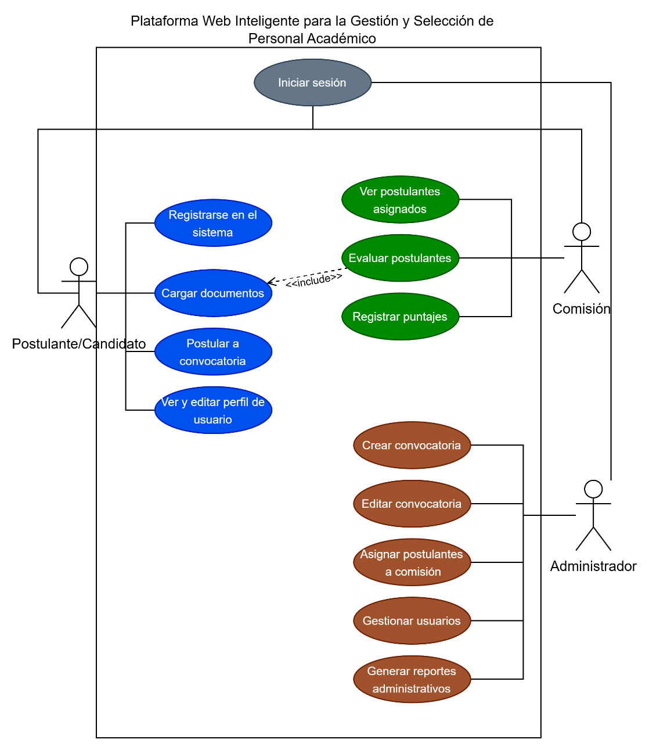

Ilustración 1Diagrama de casos de uso del sistema de gestión de personal académico

* 1. **Método sistémico**

La implementación de un enfoque sistémico en el desarrollo de la plataforma web inteligente para la gestión y selección de personal académico ha permitido pensar en el sistema como una serie de elementos interconectados. A través de diagramas específicos, se pudo modelar y comprender el cómo se integran los subsistemas y cómo interactúan para satisfacer las necesidades del sistema general.

## **3.1.1. Diagrama de contexto:**

El Diagrama de Contexto permite una vista general del sistema y su interacción con actores externos, ofreciendo una visión clara de las entradas y salidas en el proceso de gestión de personal académico (Diagrama de Contexto, ver Figura 1). Este diagrama es fundamental para entender cómo el sistema se relaciona con entidades externas, como los usuarios, comisiones evaluadoras y postulantes, facilitando una planificación integral de las funciones del sistema.

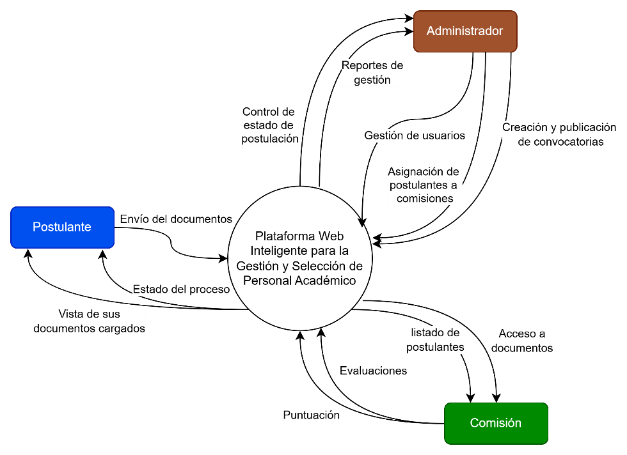

Ilustración 2Diagrama de Contexto del sistema de gestión de personal académico.

## **3.1.2. Diagrama de subsistemas.**

El diagrama de subsistemas ilustra las áreas o módulos clave que componen el sistema de gestión de personal académico. Este enfoque segmentado permite visualizar el sistema en partes más manejables, representando las distintas funcionalidades principales y cómo estas se interrelacionan. A continuación, se detallan los módulos principales del sistema:

* **Gestión de usuarios:** este módulo incluye funciones de autenticación y registro de usuarios, así como gestión de roles y privilegios. La autenticación garantiza que solo los usuarios autorizados puedan acceder al sistema, y ​​los roles y privilegios definen las capacidades específicas de cada tipo de usuario (como administrador, comisión, candidato, etc.). Esta división de responsabilidades permite que el sistema garantice la seguridad y la privacidad, y permite a los usuarios interactuar con el sistema según su nivel de acceso.
* **Gestión de convocatorias:** Este módulo concentra las funciones relacionadas con la creación, configuración y publicación de anuncios para puestos vacantes dentro de las instituciones académicas. Permite a los administradores definir las características específicas de cada convocatoria, incluyendo el título del cargo, descripción del puesto, fechas de inicio y finalización del proceso, y otros datos relevantes.

Una de las principales ventajas de este módulo es su flexibilidad y adaptabilidad, ya que permite que cada institución configure sus propios requisitos personalizados según las necesidades particulares de cada convocatoria. Esto incluye la posibilidad de establecer criterios específicos de formación, experiencia, tipo de documentación requerida y otros parámetros esenciales.

Asimismo, los postulantes pueden visualizar las convocatorias activas y, según los requisitos definidos, postularse directamente desde la plataforma, cargando la documentación solicitada de manera ordenada y estructurada. Esta funcionalidad garantiza un proceso de postulación claro, transparente y ajustado a las normativas propias de cada institución, contribuyendo a una mejor organización y eficiencia en la gestión de personal académico.

* **Gestión de Evaluaciones:** Este módulo es fundamental para la selección de candidatos. Esto permite a los evaluadores asignar una puntuación a los postulantes, registrar comentarios y observaciones y, en última instancia, decidir sobre la selección de los solicitantes. Al conectar este módulo con el módulo de publicidad, los evaluadores pueden acceder directamente a los datos de los solicitantes y registrar las evaluaciones de manera integrada y organizada.
* **Gestión de documentos:** los candidatos deben enviar documentos para respaldar sus solicitudes, por lo que este módulo facilita la carga y revisión de estos documentos. Proporciona una interfaz para que los candidatos carguen archivos (certificados, currículums, etc.) y permite a los revisores acceder y revisar este documento.
* **Gestión de Reportes y análisis**: Finalmente, el módulo de informes permite la creación y análisis de documentación sobre el estado y resultados de las evaluaciones, participación en licitaciones y otros datos relevantes del sistema. Estos informes son muy útiles para administradores y revisores ya que proporcionan una descripción general integrada del rendimiento del sistema y la eficiencia de la gestión del personal académico. Este módulo también permite un análisis detallado para respaldar la toma de decisiones estratégicas.

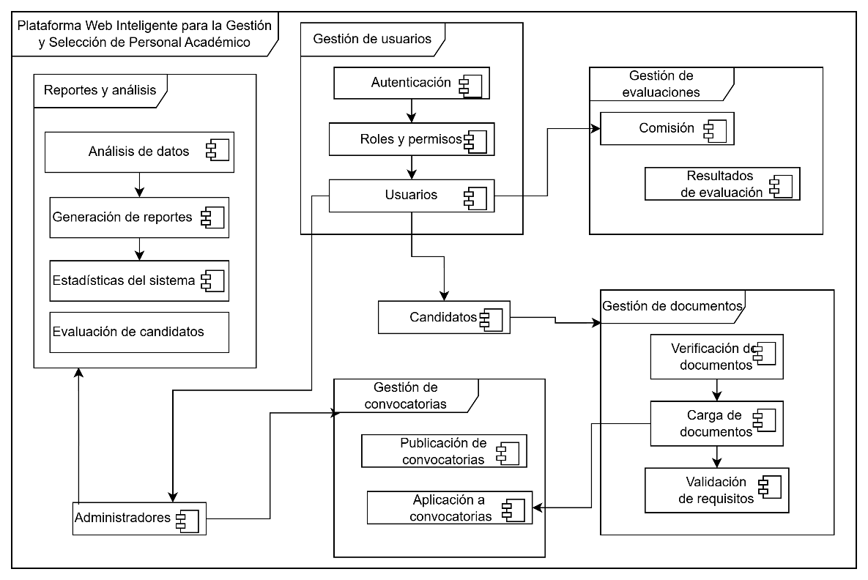

Ilustración 3 Diagrama de subsistemas del sistema de gestión de personal académico.

* 1. **Módulos del sistema**

## **3.4.1 Módulo: Gestión de Convocatorias**

Este módulo permite crear, editar, visualizar y eliminar convocatorias académicas para puestos vacantes dentro de la institución. Cada convocatoria incluye datos clave como título, descripción, fechas de apertura y cierre, requisitos obligatorios y personalizados, y documentación asociada.

**Funciones principales:**

* Crear convocatoria con datos generales y documento adjunto donde se verá la convocatoria original para tener un respaldo de todos los requisitos necesarios, como veremos en la imagen X.x.

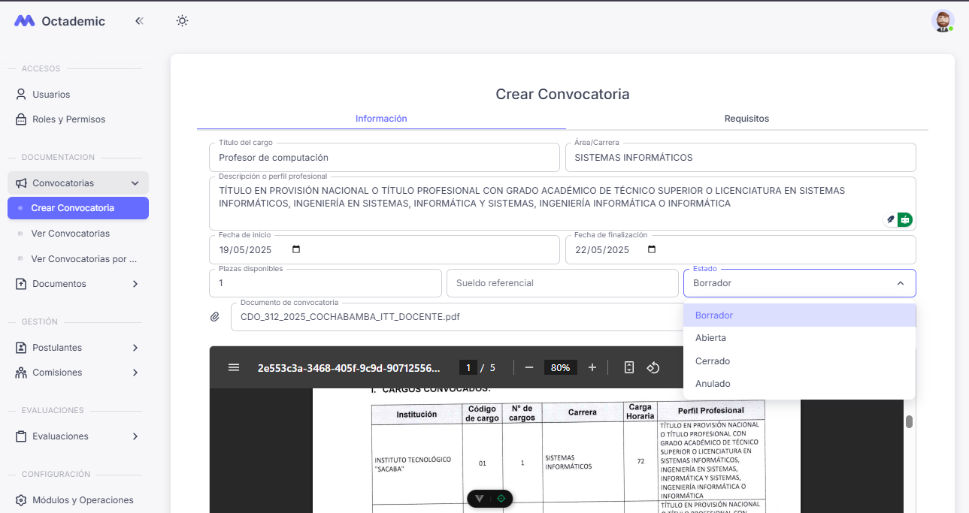

Ilustración 4 Pantalla de creación de convocatorias donde vemos los datos generales de la convocatoria

* Asociar requisitos de ley (obligatorios), que son aquellos requisitos que según el ministerio de educación deben ser obligatorios para cualquier evaluación de méritos para la contratación de personal docente, aun así la plataforma permite seleccionar si estos requisitos serán obligatorios al momento de presentar la convocatoria a los postulantes.  
   Asociar los requisitos personalizados (opcionales u obligatorios), debido a que cada convocatoria puede ser personalizable, el sistema da la opción de añadir manualmente requisitos que la institución pueda necesitar.  
  Veamos las imágenes X.x y X.y donde veremos la implementación de estos requisitos de ley y requisitos personalizables

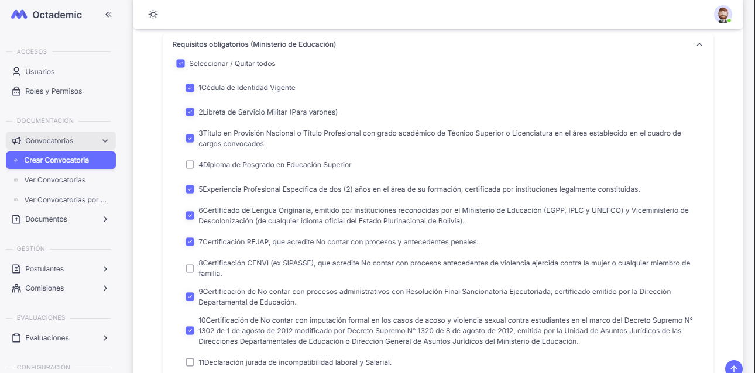

Ilustración 5 Formulario de creación de requisitos obligatorios por el ministerio de educación

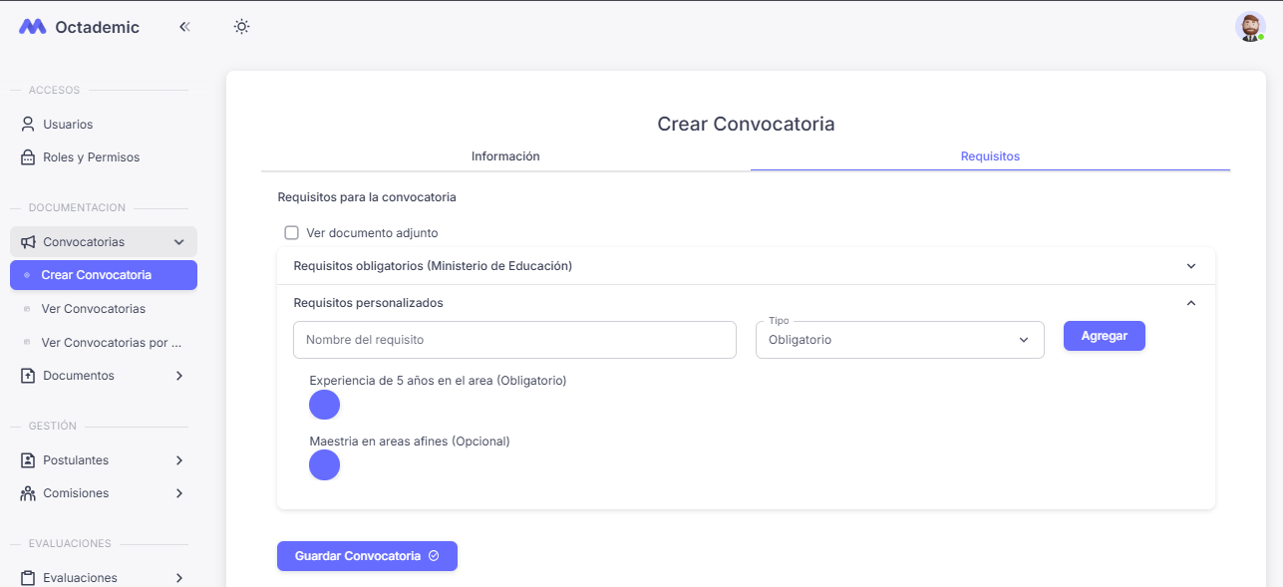

Ilustración 6Formulario de creación de requisitos personalizables, que pueden ser obligatorios u opcionales

* Editar convocatorias existentes, incluyendo actualización de requisitos y documentos.
* Listar convocatorias con estados: “Abiertas”, “Edición”, “Cerradas” o “Anulados” pasadas junto con los detalles individuales de sus requisitos, como veremos en la imagen X.x.

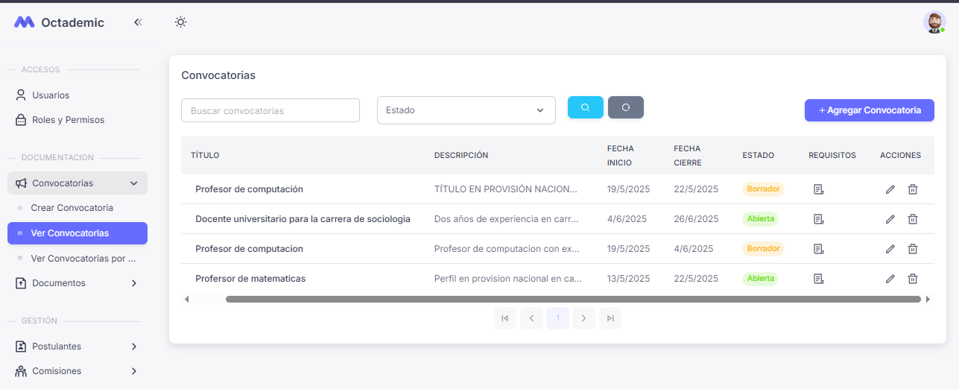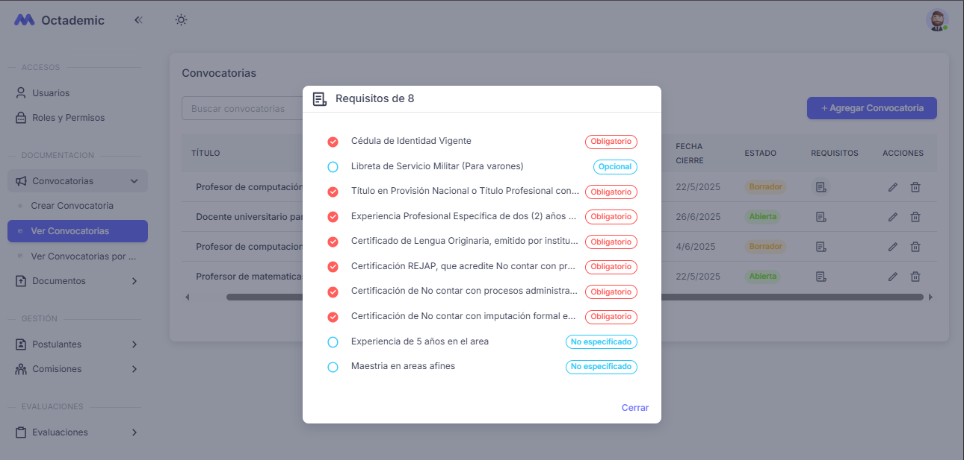

**Relaciones con otros módulos:**

* Requiere acceso al módulo de gestión de requisitos.
* Se enlaza con postulaciones y carga de documentos por parte de usuarios.

## **3.4.2. Módulo: Gestión de Requisitos**

Permite administrar los requisitos solicitados a los postulantes para las convocatorias. Existen dos tipos de requisitos:

* **Requisitos de ley:** definidos por normativa nacional, siempre obligatorios, a excepción de la libreta de servicio militar, el cual solo es obligatorio para los varones.
* **Requisitos personalizados:** definidos por cada convocatoria, pueden ser opcionales u obligatorios.

**Funciones principales:**

* Crear y editar requisitos de ley.
* Crear y editar requisitos personalizados durante la creación de una convocatoria.
* Asociar requisitos (de ley y personalizados) a cada convocatoria.
* Indicar si un requisito personalizado es obligatorio u opcional.

**Relaciones con otros módulos:**

* Se vincula directamente con el módulo de convocatorias mediante una tabla pivote.
* Puede relacionarse con la validación de postulaciones y carga de documentos.
  1. **Arquitectura tecnológica del sistema**

En el desarrollo del sistema se utilizó el framework Laravel para gestionar la lógica del servidor, junto con Vue.js para la construcción de una interfaz web dinámica. La autenticación se implementó mediante JWT, permitiendo mantener sesiones seguras y eficientes. Los datos son almacenados en una base de datos relacional gestionada por PostgreSQL.

A continuación, en la Figura4. se muestra la arquitectura tecnológica utilizada, donde se observa la interacción entre el frontend, el backend y la base de datos:

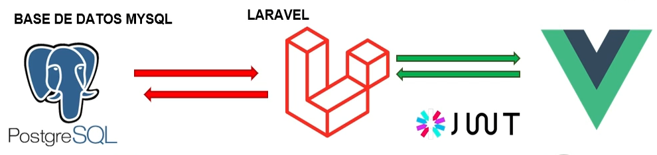

Figuara4. Arquitectura utilizada en la plataforma

Ilustración 1Diagrama de casos de uso del sistema de gestión de personal académico 5

Ilustración 2Diagrama de Contexto del sistema de gestión de personal académico. 6

Ilustración 3 Diagrama de subsistemas del sistema de gestión de personal académico. 9

Ilustración 4 Pantalla de creación de convocatorias donde vemos los datos generales de la convocatoria 10

Ilustración 5 Formulario de creación de requisitos obligatorios por el ministerio de educación 11

Ilustración 6Formulario de creación de requisitos personalizables, que pueden ser obligatorios u opcionales 11